**第7、8单元过关检测卷**

一、认真读题，专心填写。(每题3分，共24分)

1．折线统计图不仅能清楚地反映出(　　)的大小，而且能清晰地反映出数据的(　　)变化情况。

2．学校气象小组绘制一幅统计图，统计上周每天平均气温的高低及其变化情况，应该选用(　　)统计图。

3．用(　　)统计图绘制我国五岳主峰海拔高度情况最好。

4．有3个零件，其中2个每个质量是100 g，另一个不是100 g，但不知道比100 g重还是轻。用天平秤，至少(　　)次能保证找出这个零件。

5．用天平测物品时，当只含一个次品(已知次品比正品重或轻)，所测物品数与测试的次数为：2～3个物品，保证能找出次品需要测(　　)次；4～9个物品，保证能找出次品需要测(　　　)次；10～27个物品，保证能找出次品需要测(　　　)次。

6．用天平称次品时，下列数量的物品分成3份，应该怎样分最简便？

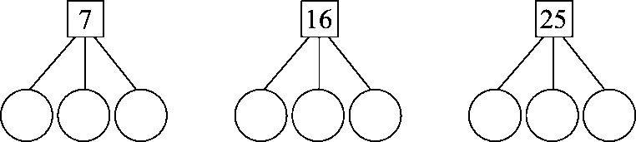

7．有12瓶水，其中11瓶质量相同，另有一瓶盐水，比其他的水略重些，至少称(　　)次能保证找到这瓶盐水。

8．今年贝贝和爸爸的年龄和是54岁，三年后爸爸比贝贝大28岁。今年贝贝的年龄是(　　)岁，爸爸的年龄是(　　)岁。

二、巧思妙断，判断对错。(每题1分，共5分)

1．统计图不但可以表示出数量的多少，而且能够清楚地表示出数量增减变化情况。 (　　)

2．工厂需要反映各车间的产量的多少，应选用折线统计图。 (　　)

3．医生需要监测病人的体温情况，应选用折线统计图。 (　　)

4．用天平找次品(一个轻一些)，要辨别的物品数量是28～81，保证能找出次品需要测的次数最少是4次。 (　　)

5．7颗同样大小的珍珠，一颗较轻，用天平称至少需3次能找到较轻的一颗。 (　　)

三、反复比较，择优录取。(每题2分，共10分)

1. 既能看出两组数据变化的趋势，又能对两组数据的差异进行分析，这是(　　)统计图的优势。

A．单式折线　　　B．复式折线　　　　C．条形

2．五年级学生喜欢看的课外书统计如下表。

|  |  |  |  |  |  |
| --- | --- | --- | --- | --- | --- |
| 类别  人数/人  性别 | 科幻类 | 童话类 | 科普类 | 文学类 | 其他 |
| 男生 | 17 | 8 | 18 | 10 | 3 |
| 女生 | 3 | 18 | 9 | 16 | 13 |

应选用(　　)统计图。

A．条形 B．折线

3．张叔叔2014～2018年收到的信件数量统计如下表。

|  |  |  |  |  |  |
| --- | --- | --- | --- | --- | --- |
| 年份  数量/件  类别 | 2014 | 2015 | 2016 | 2017 | 2018 |
| 普通信件 | 180 | 150 | 140 | 130 | 125 |
| 电子信件 | 100 | 140 | 210 | 240 | 285 |

应选用(　　)统计图。

A．条形 B．折线

4．15瓶口香糖中，14瓶的质量相同，只有1瓶比其他少4粒。如果要保证找出轻的那一瓶口香糖，至少需要用天平称(　　)次。

A．2 B．3 C．4

5．周老师打电话通知班上的52名同学参加文艺表演，如果每分钟通知1人，那么至少需要(　　)分钟。

A．5 B．6 C．52

四、走进生活，解决问题。(2题16分，4题9分，5题6分，其余每题15分，共61分)

1．下面的折线统计图表示的是李明从9时到11时由甲地到乙地骑车行驶的情况。

李明从甲地到乙地骑车行驶情况统计图

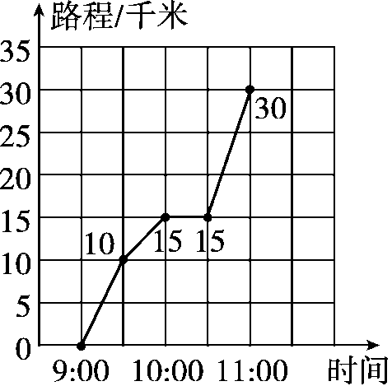

根据上面的统计图回答问题。

(1) 李明从甲地到乙地一共用了多少时间？甲、乙两地之间的路程是多少千米？他骑车平均每小时行驶多少千米？

(2) 李明在中途停留了吗？如果停留了，那么停留了多长时间？

(3) 李明在最后30分钟里行驶了多少千米？比他骑车行驶全程的平均速度快多少？

2．甲、乙两个地区的降水量如下图。

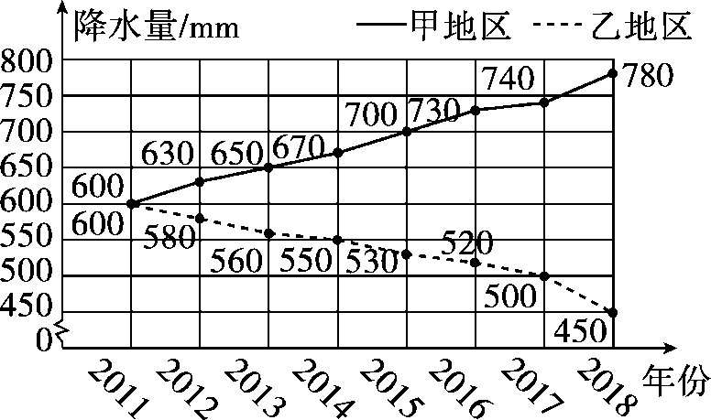

(1) 这两个地区的年降水量呈现什么变化趋势？

(2) 这两个地区的降水量在哪一年相差最大？在哪一年相差最小？

(3) 从图中你还能得到什么信息？

(4) 猜测一下哪个地区是南方？哪个地区是北方？

3．甲、乙两地区4～9月份的平均气温如下表：

|  |  |  |  |  |  |  |
| --- | --- | --- | --- | --- | --- | --- |
| 月份  气温/℃  地区 | 4 | 5 | 6 | 7 | 8 | 9 |
| 甲 | 9 | 16 | 18 | 23 | 24 | 20 |
| 乙 | 19 | 20 | 31 | 33 | 30 | 23 |

(1) 根据表里的数据制成折线统计图。

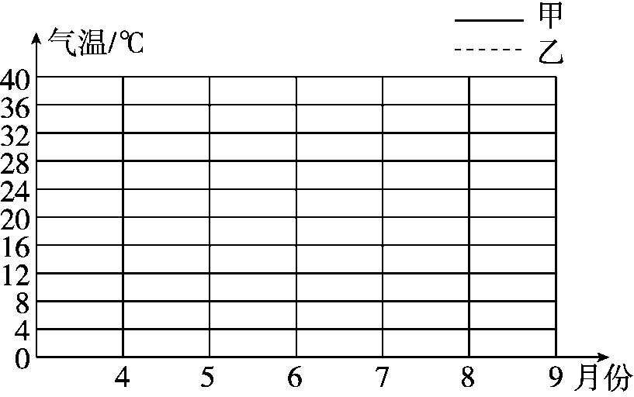

(2) 有一种植物的生长期为3个月，最适生长温度为15 ℃～23 ℃，这种植物适合在(　　)地区种植。

(3) 芳芳家住在乙地，7月份去甲地旅游，你认为他们应该做哪些准备？

4．一箱饮料有24瓶，其中一瓶稍微轻一些，另外23瓶质量相同，用天平至少称几次就一定能找出轻的这一瓶？

5．已知一堆物品中有一个是次品(比正品轻)，如果用天平至少称5次就能保证找出这个次品，这堆物品至少有多少个？最多有多少个？

**答案**

一、1. 数量　增减　2. 折线　3. 条形

4．2　5. 1　2　3

6．2　2　3　5　5　6　8　8　9

7．3　8. 13　41

二、1.×　2.×　3.√　4.√　5.×

三、1.B　2.A　3.B　4.B　5.B

四、1. (1) 11－9＝2(小时)

甲、乙两地之间的路程是30千米。

30÷2＝15(千米/时)

(2) 停留了，停留了30分钟。

(3) 30－15＝15(千米)　 15÷0.5＝30(千米/时)

30－15＝15(千米/时)

2．(1) 甲地的年降水量呈上升趋势，乙地的年降水量呈下降趋势。

(2) 在2018年相差最大，在2011年相差最小。

(3) 2011年，两地的年降水量相同。(答案不唯一)

(4) 甲地是南方，乙地是北方。

3．(1) 制图略

(2) 甲

(3) 芳芳家住在乙地，7月份去甲地旅游，甲地的温度低一些，要注意预防寒冷，带一些稍厚的衣服。

4．至少称3次就一定能找出轻的这一瓶。

5．至少：3×3×3×3＋1＝82(个)

最多：3×3×3×3×3＝243(个)